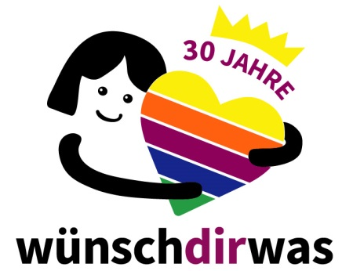

Pressemitteilung

Lach mal was mit wünschdirwas
Benefiz-Comedy findet zum 8. Mal statt

Köln, 23.10.2019. Unter dem Motto „Lach mal was mit wünschdirwas“ findet am 19. November 2019 ein bunter Kabarett-Abend im Bonner Pantheon statt. Zum achten Mal lädt die Initiatorin und Organisatorin Sandra Niggemann bekannte humorige Gäste ein. Dazu zählen dieses Jahr neben Jürgen Becker auch Gregor Pallast, Roger Stein und Matthias Reuter.

Ob kabarettistische Kulturforschung mit rheinländischem Charme, literarischer Hip-Hop mit richtig viel Herz oder Klavierkabarett mit Ohrwürmern und Wortwitz: Am 19. November kommen Kleinkunstfans voll auf ihre Kosten – und das für einen guten Zweck. Denn der Erlös der Benefiz-Veranstaltung geht komplett an den Kölner Verein wünschdirwas e. V., der seit 30 Jahren schwersterkrankten Kindern und Jugendlichen Herzenswünsche erfüllt. Dadurch können sie für ein paar Stunden oder auch für einen ganzen Kurzurlaub im vereinseigenen Ferienhaus in Ostfriesland ihrem anstrengenden und belastenden Alltag entfliehen.

Kinderärztin Sandra Niggemann hat die Benefizveranstaltung vor acht Jahren als ehrenamtliche Unterstützerin des Vereins ins Leben gerufen und führt am Abend durch das Programm. Für sie ist diese Veranstaltung eine Herzensangelegenheit: „Wie auch in den letzten Jahren wird hier kein Auge trocken bleiben – ein Abend mit Hirn, Herz und Humor!

Das musikalische Rahmenprogramm gestalten die Jazzsängerin Bianka Kerres und der Pianist Hans Fücker.
Tickets sind ab sofort unter www.pantheon.de und an allen bekannten Vorverkaufsstellen erhältlich.

Kabarett „Lach mal was mit wünschdirwas“
am 19. November 2019
ab 20:00 Uhr
im Pantheon Bonn, Siegburger Str. 42, 53229 Bonn
Eintritt: 25 Euro (ermäßigt 20 Euro)

Über den Verein
wünschdirwas e.V. ist ein in Köln eingetragener gemeinnütziger Verein. Seit 30 Jahren erfüllen viele ehrenamtliche Helfer und vier MitarbeiterInnen in Köln schwer erkrankten Kindern und Jugendlichen Herzenswünsche. Ein unvergesslich schönes Erlebnis soll dazu beitragen, neuen Lebensmut, Zuversicht und neue Lebensenergie zu schenken und die Krankheit einfach einmal vergessen lassen. wünschdirwas e.V. arbeitet bundesweit mit Ärzten und Therapeuten von über 90 Krankenhäusern, Kinderkliniken, Hospizen in nahezu allen Bundesländern zusammen.

Presse, wünschdirwas e.V.
Julia Kaumeier
Tel. 0221 / 579 297 13
Fax 0221 / 579 297 90
E-Mail: presse@wuenschdirwas.de
www.wuenschdirwas.de

er
- Veröffentlichung honorarfrei
- Belegexemplar wird erbeten

